"Помоги зимующим птицам!"

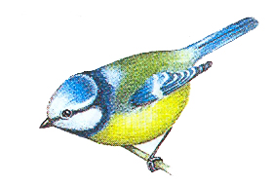
Знаешь?
Особенно страшна бескормица для насекомоядных птиц, например, синиц
Без помощи человека до весны доживает лишь одна из 10 синиц
Знаешь?
Одна кормушка может спасти от смерти до 50 синиц за зиму
Одна синица спасает от вредителей до 10 деревьев за сезон
Одно небольшое дерево обеспечивает кислородом 3 человек
Сколько человек ты обеспечишь кислородом, поддерживая зимой 1 кормушку?

